Skal fylles ut av alle lokallag og sendes til regionskontoret.  Dette er en rapport som kreves av BUFdir. | 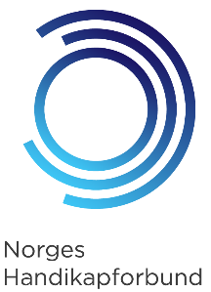

Grunnlagsåret 2021 (for rapportering i 2022)

ÅRSRAPPORT FOR LOKALLAG

Navn på lokallaget: | ________________________________________________________________________
Kommunetilhørighet: | ________________________________________________________________________
Fylkestilhørighet: | ________________________________________________________________________

Dato for valg av styret i (Årsmøtedato)  lokallaget som satt den  31. desember 2021: __________________ | Styret er valgt for perioden:  ________________________

Navn og adresse på styrets medlemmer pr. 31. desember 2021:
Leder:
Nestleder:
Sekretær:
Økonomiansvarlig:
Styremedlem:
Styremedlem:
Styremedlem:

Nevn minst én medlemsrettet aktivitet laget har gjennomført i 2021:_______________________________________________

_____________________________________________________________________________________________________

Nevn minst én interessepolitisk aktivitet laget har gjennomført i 2021: _____________________________________________

_____________________________________________________________________________________________________

Dato:  ______________________ | Underskrift :  ___________________________________  Leder/styremedlemmer

Dvs. leder i styret eller to styremedlemmer.

